河北农业大学现代科技学院毕业生灵活就业登记表
毕业生编号：
毕 业 生 情 况 及 意 见 | 姓 名 |  |  | 性 别 |  |  | 出生年月 |  |  |  | 健康状况
毕 业 生 情 况 及 意 见 | 政治面貌 |  |  | 民 族 |  |  | 培养方式 |  |  |  | 生 源 地
毕 业 生 情 况 及 意 见 | 专 业 |  |  |  |  |  | 学 历 |  |  |  | 学 制
毕 业 生 情 况 及 意 见 | 家庭地址 |  |  |  |  |  | 固定电话 |  |  |  | 手 机
毕 业 生 情 况 及 意 见 | 毕业生签字：  年 月 日
用 人 单 位 情 况 及 意 见 | 单位名称 |  |  |  |  |  |  |  |  | 隶属部门
用 人 单 位 情 况 及 意 见 | 联 系 人 |  | 电话 |  |  |  |  | 单位组织机构代码
用 人 单 位 情 况 及 意 见 | 通信地址 |  |  |  |  |  |  |  |  |  | 邮政编码
用 人 单 位 情 况 及 意 见 | 单位  所属  行业 | 农林牧渔业□ 采矿业□ 制造业□ 电力、热力、燃气及水生产和供应业□ 建筑业□ 批发和零售业□ 住宿和餐饮业□交通运输、仓储和邮政业□ 信息传输、软件和信息技术服务业□ 金融业□ 房地产业□ 租赁和商务服务业□ 教育□科学研究和技术服务业□ 水利、环境和公共设施管理业□ 居民服务、修理和其他服务业□ 卫生和社会工作□ 军队□文化、体育和娱乐业□ 公共管理、社会保障和社会组织□ 国际组织□
用 人 单 位 情 况 及 意 见 | 单位性质 | 机关□ 科研设计单位□ 高等教育单位□ 中初等教育单位□ 医疗卫生单位□ 其他事业单位□ 国有企业□  三资企业□ 其它企业□ 农村建制村□ 城镇社区□ 部队□
用 人 单 位 情 况 及 意 见 | 职位  类别 | 公务员□ 科学研究人员□ 工程技术人员□ 农林牧渔业技术人员□ 卫生专业技术人员□ 经济业务人员□ 教学人员□金融业务人员□法律专业人员□ 文学艺术工作人员□体育工作人员□ 新闻出版和文化工作人员□ 其他专业技术人员□生产和运输设备操作人员□ 办事人员和有关人员□ 商业和服务业人员□ 军人□
用 人 单 位 情 况 及 意 见 | 单位 (公章)  年 月 日
说明：（1）此表在用人单位同意录用毕业生，双方已达成就业意向，却又因各种原因不能签署《就业协议书》，
学校为准确掌握毕业生就业去向的情况下使用；
（2）此表只作为毕业生灵活就业证明，不作为毕业生派遣、户口迁移和档案转寄的依据；
（3）此表在由毕业生签名，用人单位盖章后交到现代科技学院就业指导中心；
（4）此表上交时一式两份，可复印。
填报要求（参考资料不用打印）
（一）单位名称，必须完全按照合同、灵活就业表上所盖单位公章内容填写，不可随意加、减字或简称。如“河北建设集团有限公司”，不能写成“河北省建设集团有限公司”，“河北建设集团”，“省建”。
（二）单位所在地，参照《行政区划代码表》的国家标准填写。如“河北建设集团有限公司”在保定市竞秀区，那么单位所在地为“河北省保定市竞秀区”。
（三）单位性质(填写或点选)，依据签署单位的实际情况填写单位性质，参照单位性质及代码表。如河北建设集团有限公司为“国有企业”；长城汽车股份有限公司为“其他企业”。
单位性质 | 单位性质代码 | 单位性质 | 单位性质代码
机关 | 10 | 科研设计单位 | 20
高等教育单位 | 21 | 中初教育单位 | 22
医疗卫生单位 | 23 | 其他事业单位 | 29
国有企业 | 31 | 三资企业 | 32
其他企业 | 39
（四）单位所属行业（填写或点选）：依据签署单位的所在行业如实填报，参照单位行业及代码表。如河北建设集团有限公司，单位行业“建筑业”；长城汽车股份有限公司，单位行业“制造业”。
代码 | 行业 | 代码 | 行业
11 | 农、林、牧、渔业 | 37 | 租赁和商务服务业
21 | 采矿业 | 38 | 科学研究和技术服务业
22 | 制造业 | 39 | 水利、环境和公共设施管理业
23 | 电力、热力、燃气及水生产和供应业 | 41 | 居民服务、修理和其他服务业
24 | 建筑业 | 42 | 教育
31 | 批发和零售业 | 43 | 卫生和社会工作
32 | 交通运输、仓储和邮政业 | 44 | 文化、体育和娱乐业
33 | 住宿和餐饮业 | 45 | 公共管理、社会保障和社会组织
34 | 信息传输、软件和信息技术服务业 | 46 | 国际组织
35 | 金融业 | 80 | 军队
36 | 房地产业
（五）工作职位类别（填写或点选）：依据签署企业分配的实际岗位如实填报，参照工作职位及代码表。如会计学专业学生签约长城汽车股份有限公司从事会计岗位所属职位类别为“经济业务人员”；机械制造及其自动化签约长城（简称）从事车间技术操作，所属职位类别为“工程技术人员”。

职位类别代码 | 职位类别 | 职位类别代码 | 职位类别
10 | 公务员 | 25 | 文学艺术工作人员
11 | 科学研究人员 | 26 | 体育工作人员
13 | 工程技术人员 | 27 | 新闻出版和文化工作人员
17 | 农林牧渔业技术人员 | 29 | 其他专业技术人员
19 | 卫生专业技术人员 | 30 | 办事人员和有关人员
21 | 经济业务人员 | 40 | 商业和服务业人员
22 | 金融业务人员 | 60 | 生产和运输设备操作人员
23 | 法律专业人员 | 80 | 军人
24 | 教学人员 | 90 | 其他人员
（六）统一社会信用代码(18位，以下简称信用代码)或单位组织机构代码(9位，以下简称机构代码)（长度必须一致）：一般通过全国组织机构统一社会信用代码数据服务中心官网（以下简称数据中心）http://www.nacao.org.cn/查询或询问单位人事部门。
单位组织机构代码是统一社会信用代码一部分，把信用代码后十位的最后一位为去掉，即为单位组织机构代码。
以河北农业大学为例查询步骤如下：
1.打开数据中心官网，界面如图1所示，并在查询平台的名称处输入要查询单位的全称（黑色箭头处）；
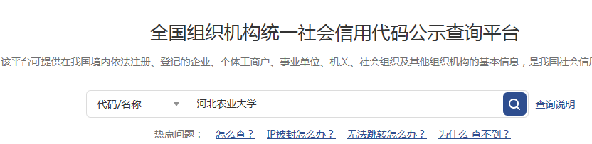

2.点击查询后，会弹出二次查询的验证码，如图2所示，在图片中依次点击黑色箭头处的字体即可；


3.点击确认后，会出现所有有关要查询单位的组织机构信息，如图3所示黑色箭头处为该单位信用代码，12130000401707023F;横线标记为截取的机构代码,401707023。

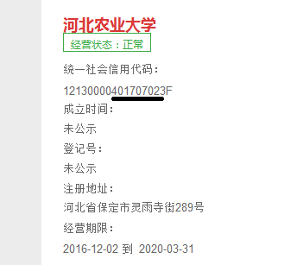

（七）单位地址、单位邮编、单位联系人、单位联系人电话等信息：填报实际工作单位的地址、联系人姓名、和电话。

